به نام خدا



نام و نام خانوادگی:سید فرهاد حسینی

شماره دانشجویی : 9612358016

نام درس : مبانی بینایی ماشین

استاد مربوطه : دکترختنلو

# تمرین 1 :

در این تمرین تصویر زیر داده شده و از ما خواسته شده که تصویر بهبود یابد

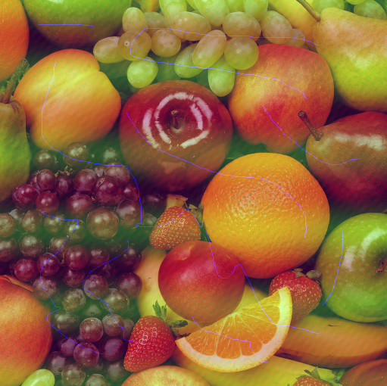

تصویر را به مولفه های r و g وb تفکیک میکنیم .

مولفه ی r تصویر :

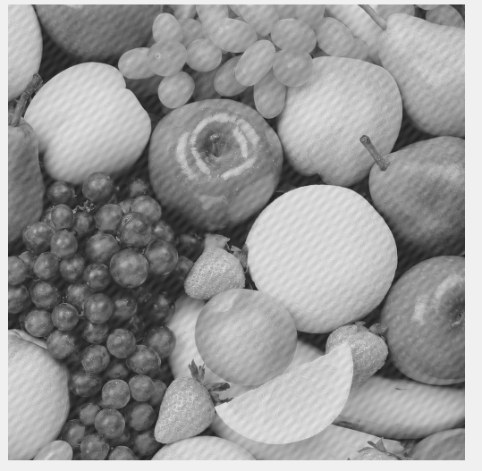

در تصویر نویز فرکانسی بصورت متناوب مشاهده میشود .

آنرا به حوزه فرکانس میبریم :

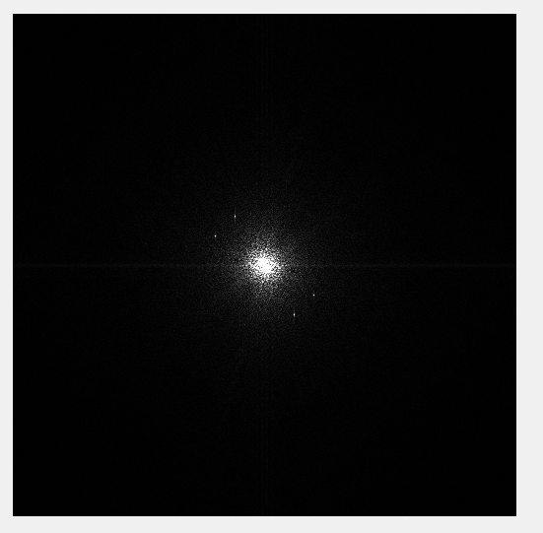

حذف نویز :

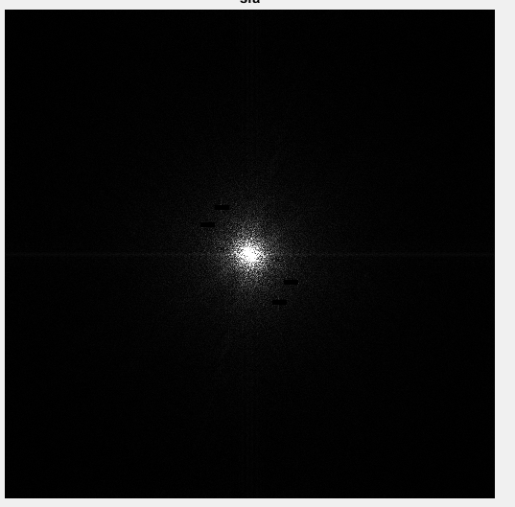

مولفه ی قرمز بعد از رفع نویز :

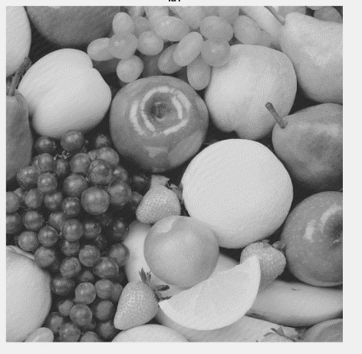

مولفه ی b :

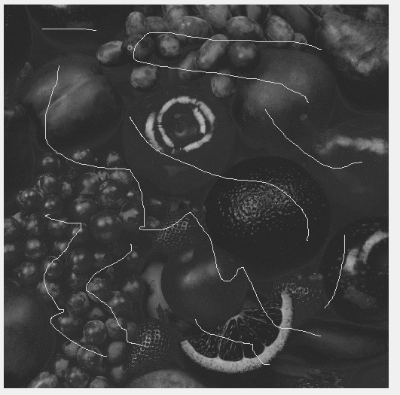

نویز را با دوبار فیلتر مدین متوالی از بین میبریم :

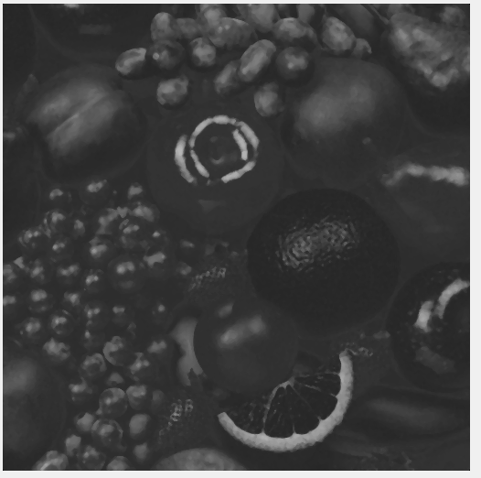

# تمرین 2 :

تصویر زیر که جزییات آن بخوبی با چشم مشخص نیست داده شده و بوسیله هیستوگرام بایستی آنرا بهبود دهیم :

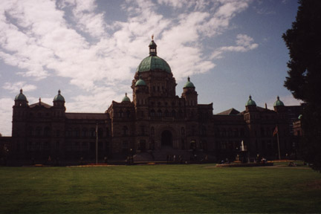

هیستوگرام تصویر :

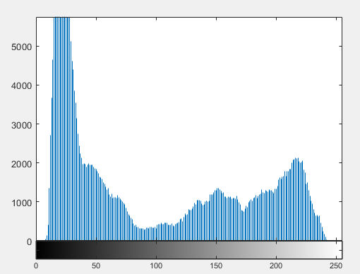

بهبود یافته هیستوگرام :

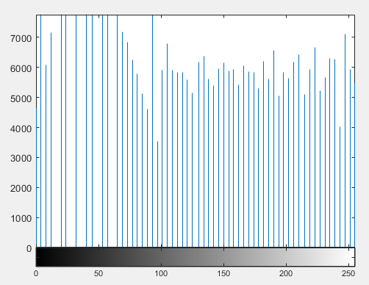

تصویر نهایی :

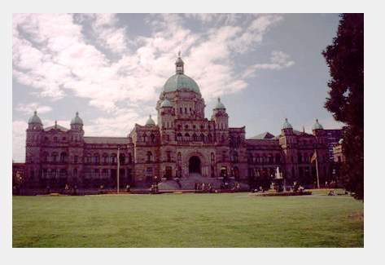

# تمرین 3 :

این سوال دوبخش دارد

در بخش اول تصوی زیر داده شده و بایستی نویز آنرا کاهش دهیم .

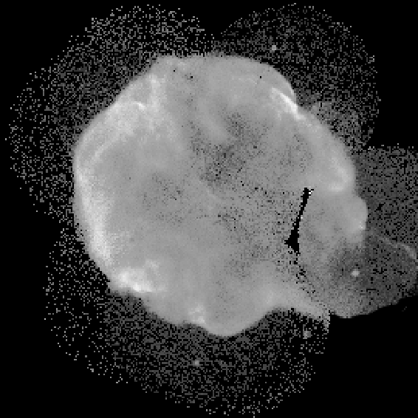

این کار را بوسیله دو تابع از پیش تعریف شده در متلب انجام داده و تصویر زیر بدست می آید .

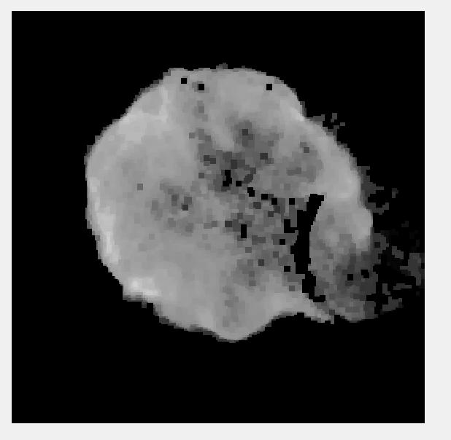

در بخش دوم باید دونوع دایره را ازهم تشخیص دهیم :

تصویر ورودی :



تشخیص سکه های بزرگ از کوچک :



# تمرین 4 :

در این تمرین بایستی بوسیله عملگر های مورفولوژی بایستی تعداد اشیا در تصویر را بشماریم

تصویر اصلی :

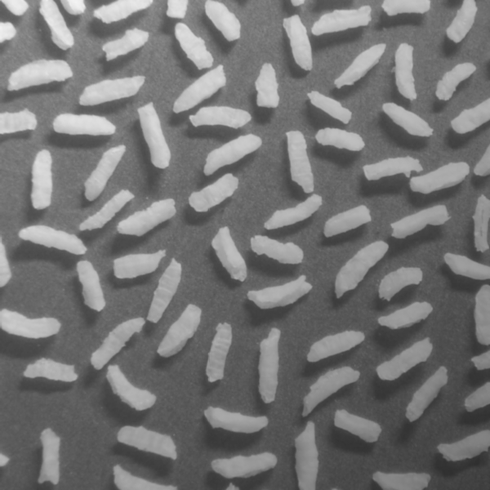

تصویر جدا شده ی اشیا :

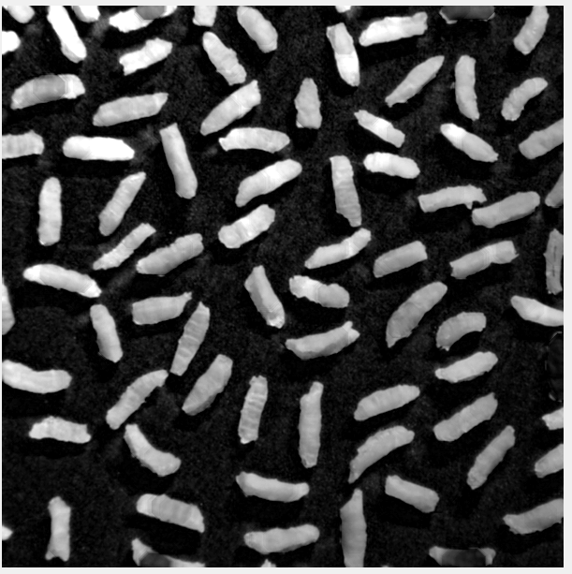

تعداد اشیا :

